

МИНОБРНАУКИ РОССИИ

Федеральное государственное бюджетное образовательное учреждение высшего образования

**«МИРЭА – Российский технологический университет»**

РТУ МИРЭА

Институт Информационных технологий

Кафедра Математического обеспечения и стандартизации информационных технологий

Отчет по практической работе № 6

по дисциплине «Проектирование и разработка мобильных приложений»

# Выполнил:

Студент группы ИКБО-68-23 Чумак Д.Е.

Москва, 2025 г.

Оглавление

Задание 3

Ход работы 4

1. Задание 1. 4

2. Задание 2. 12

Вывод 17

Ссылка на репозиторий: репозиторий 17

# Задание

1. Реализовать несколько Activity. На первом Activity должна отображаться боковая панель навигации. Наполнить ее элементами и реализовать изменение фрагментов в зависимости от выбранного элемента. Реализовать переход на вторую Activity из одного из элемента панели.
2. На второй Activity реализовать интеграцию BottomBar с ActionBar. При нажатии на элемент BottomBar необходимо отображать текущий элемент в ActionBar и изменять наполнение Activity с помощью фрагментов.

# Ход работы

# 1. Реализовать несколько Activity. На первом Activity должна отображаться боковая панель навигации. Наполнить ее элементами и реализовать изменение фрагментов в зависимости от выбранного элемента. Реализовать переход на вторую Activity из одного из элемента панели.

В главном фрагменте пишем обработчик боковой панели и фрагменты.

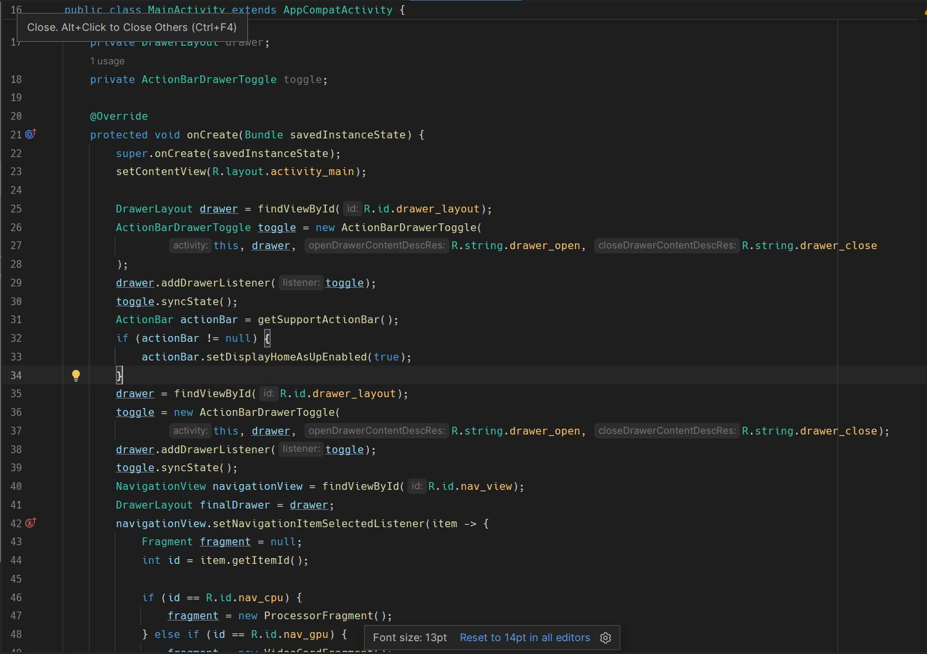Рисунок 1 — код в MainActivity с боковой панелью и переключением на фрагменты.

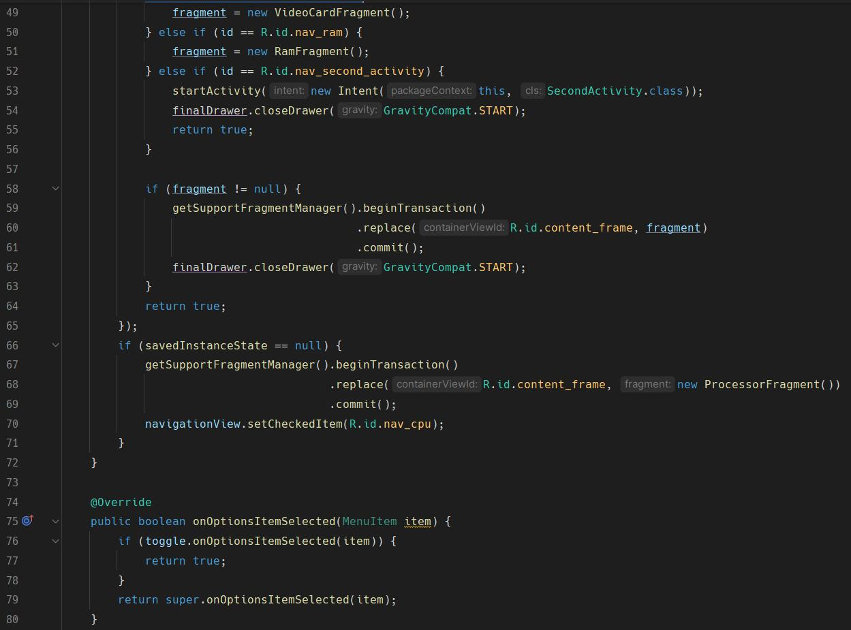Рисунок 2 — MainActivity, метода onOptionItemSelected обрабатывает выбор.

Далее пишем фрагменты

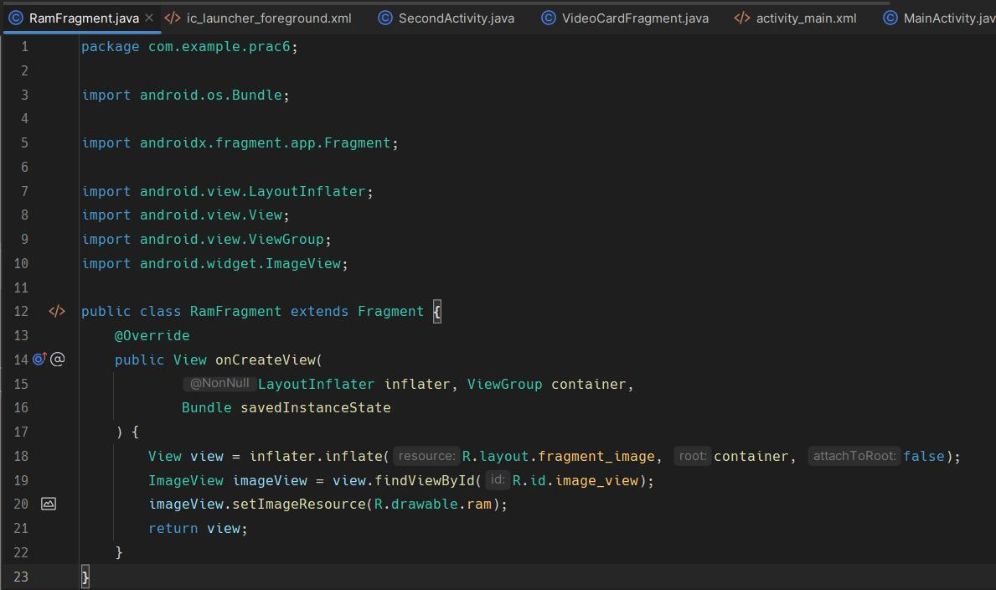Рисунок 3 — пример фрагмента Ram, остальные схожи.

Создаем новую активность для будущего задания.

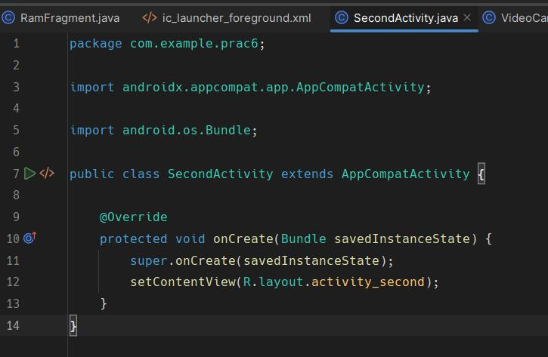Рисунок 4 — вторая активность.

Пишем разметку первой активности с NavigationView.

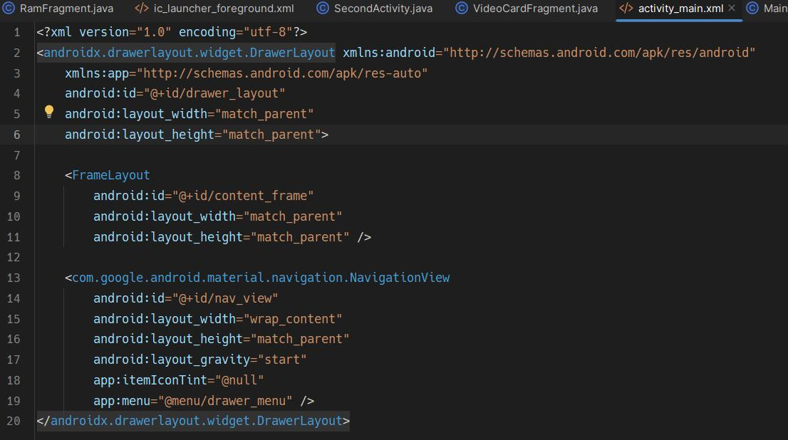Рисунок 5 — разметка перой активности с навигацией.

В разметке фрагментов устанавливаем ImageView для картинок.

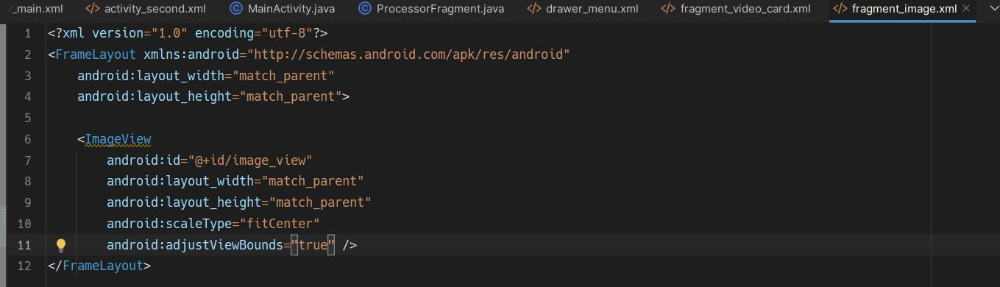Рисунок 6 — разметка фрагментов.

В drawable_layout вписываем item элементы.

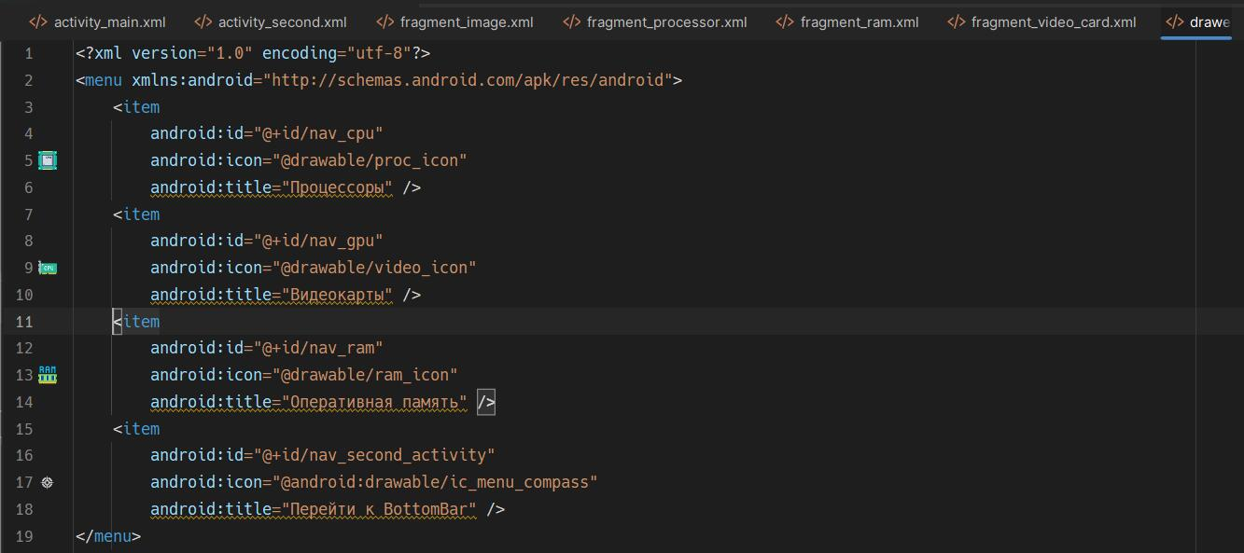Рисунок 7 — элементы с иконками.

Проверяем работу бокового меню.

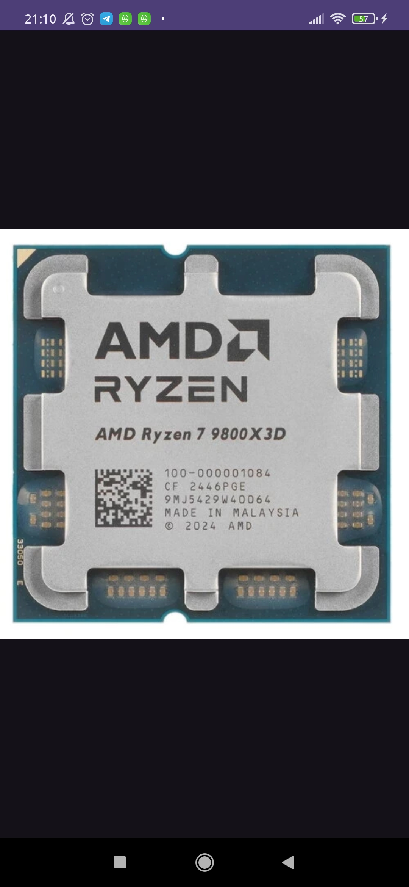Рисунок 8 — выбранный пункт с процессорами.

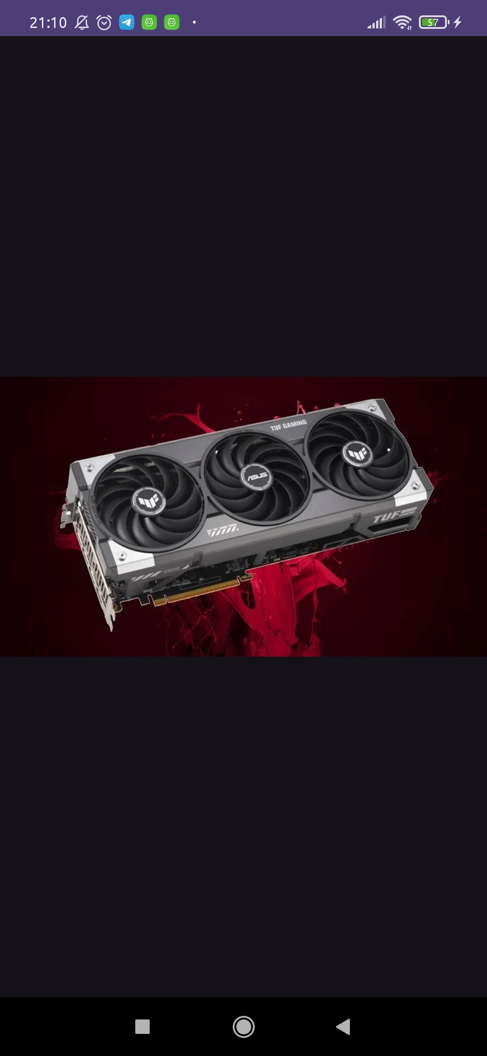Рисунок 9 — выбранный пункт с видеокартами.

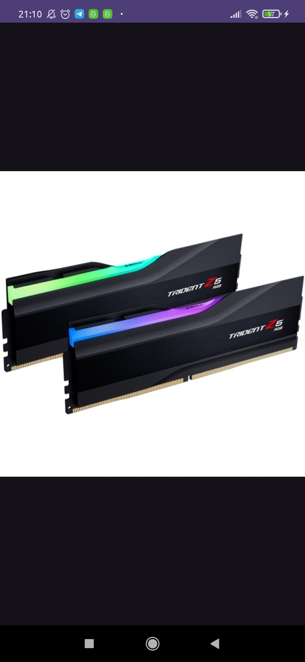Рисунок 10 — выбранный пункт с оперативной памятью.

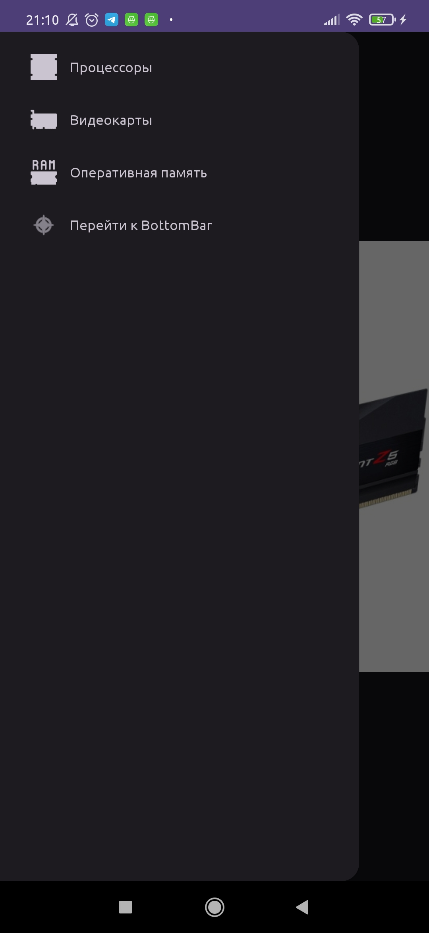Рисунок 11 — боковое меню.

# 2. На второй Activity реализовать интеграцию BottomBar с ActionBar. При нажатии на элемент BottomBar необходимо отображать текущий элемент в ActionBar и изменять наполнение Activity с помощью фрагментов.

Во второй активности обрабатываем нижнюю панель BottomNavigationView.

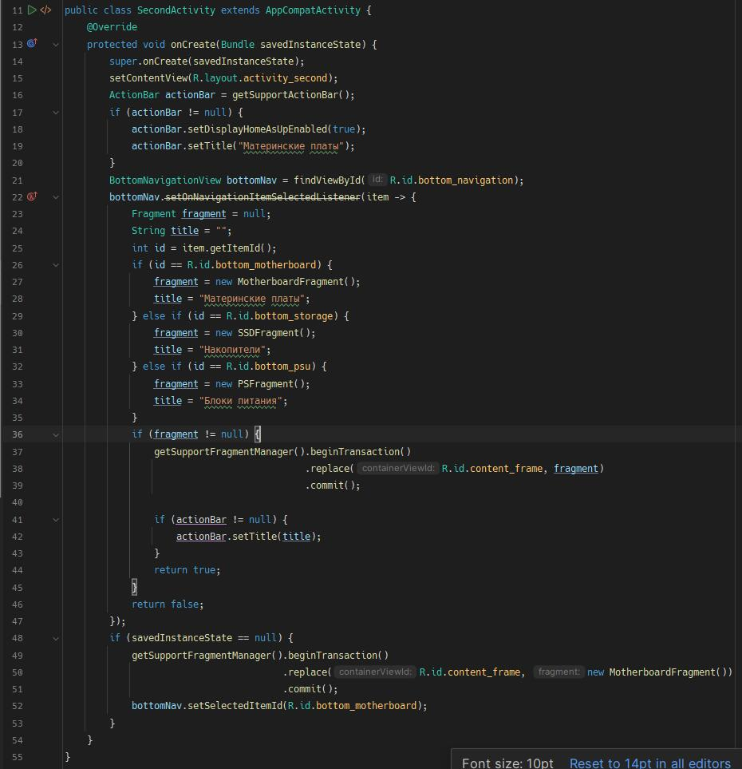Рисунок 12 — вторая активность с bottomNavigation.

Делаем фрагменты элементов нижней панели.

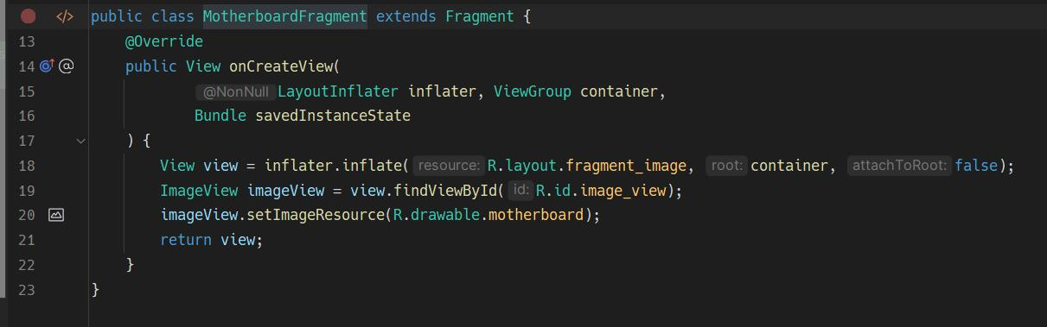Рисунок 13 — пример фрагмента.

Проектируем разметку нижней панели.

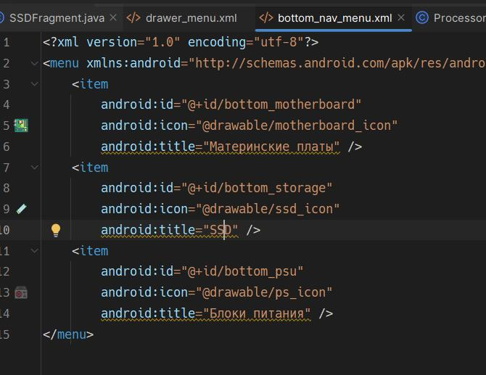Рисунок 14 — разметка нижней панели.

Проверяем работу.

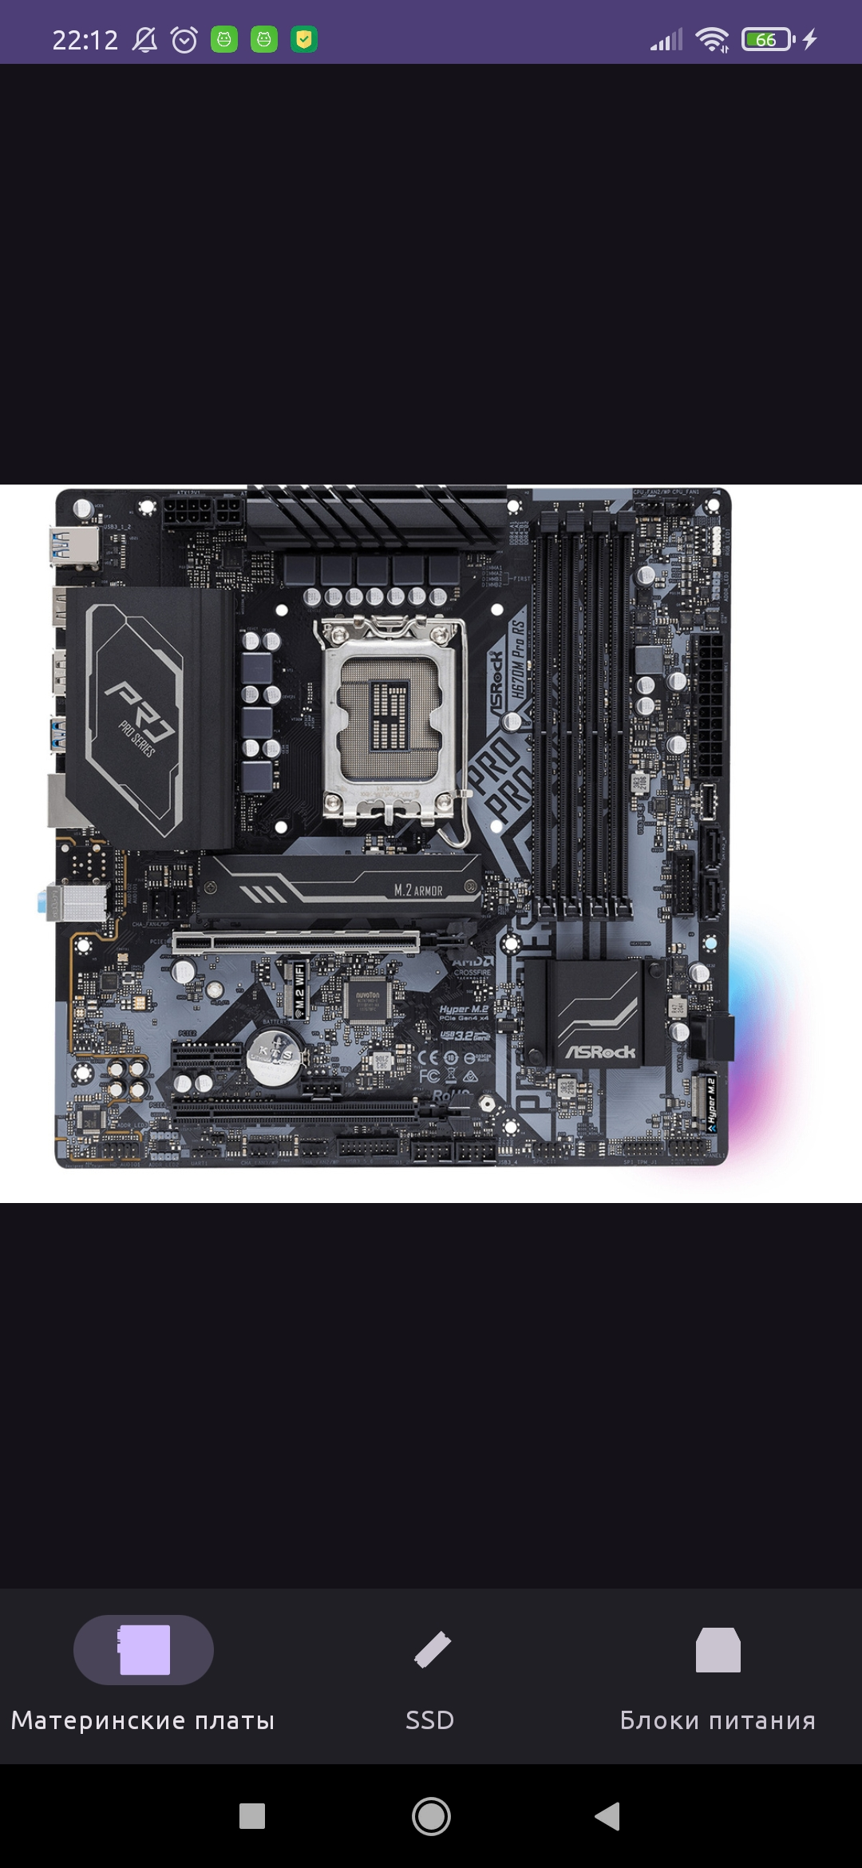Рисунок 15 — фрагмент материнской платы.

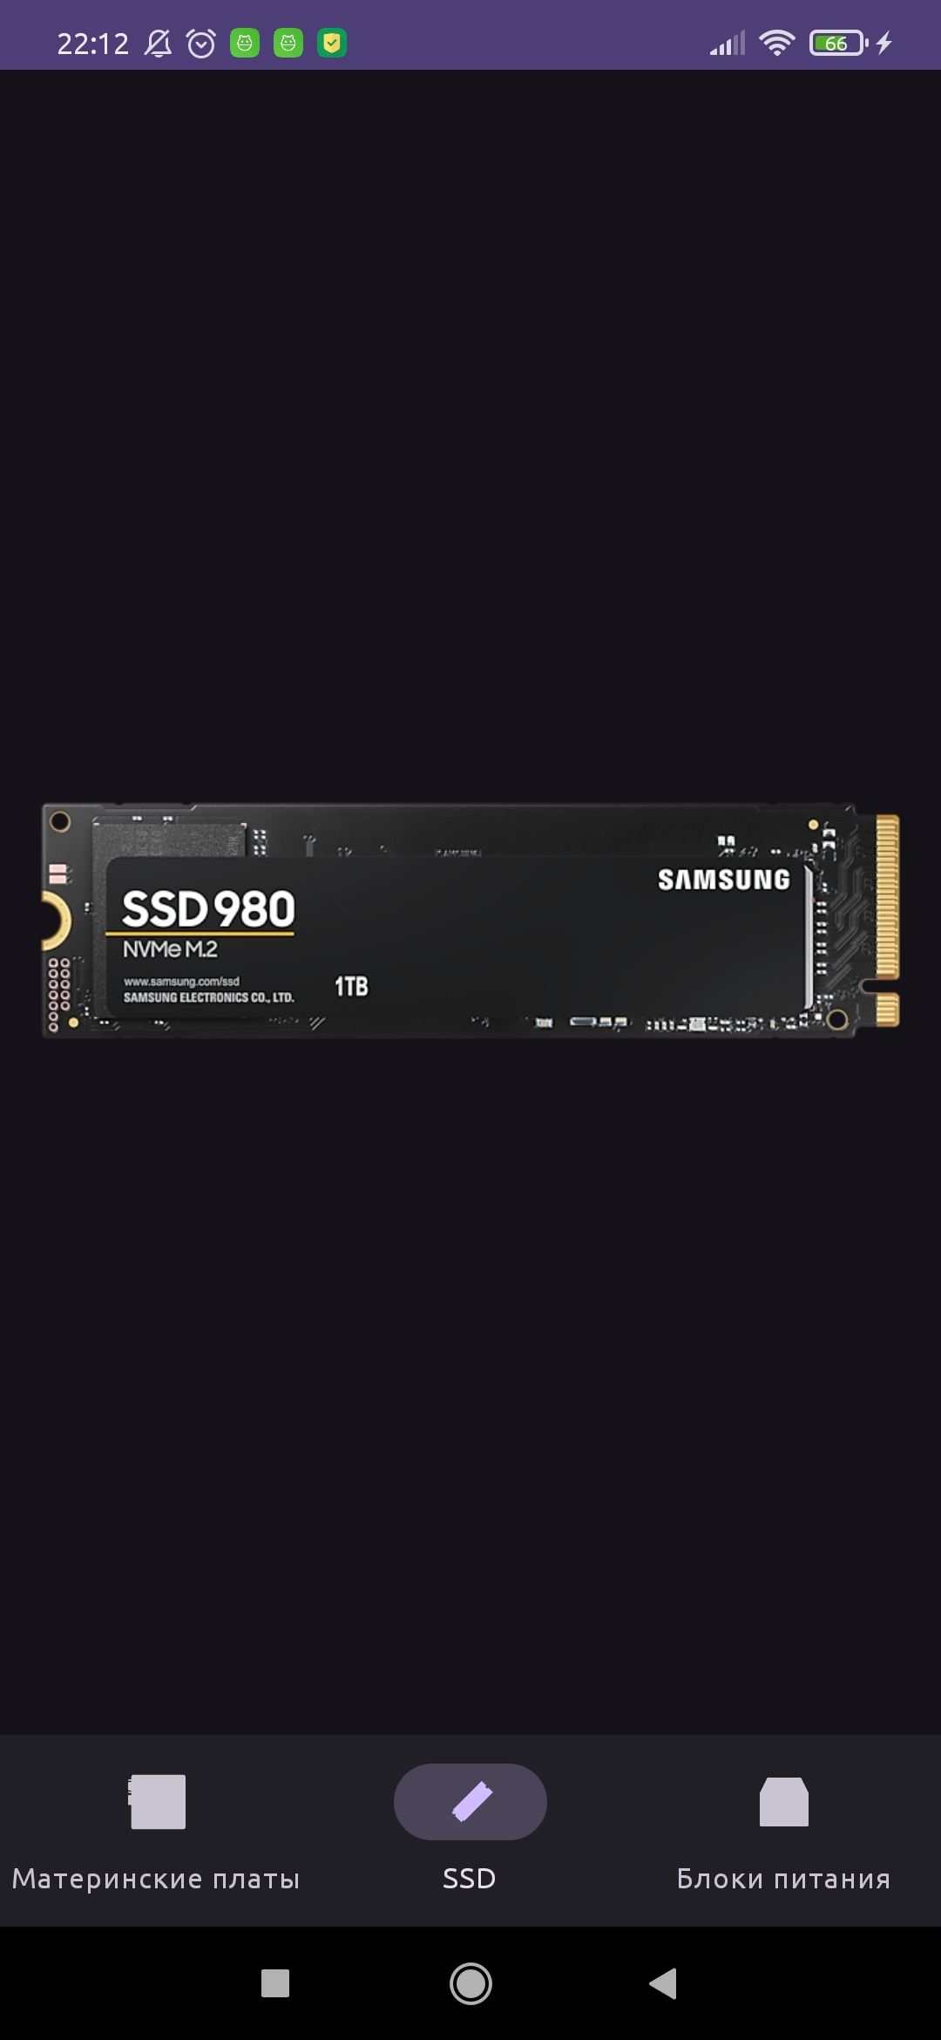Рисунок 16 — фрагмент SSD накопителей.

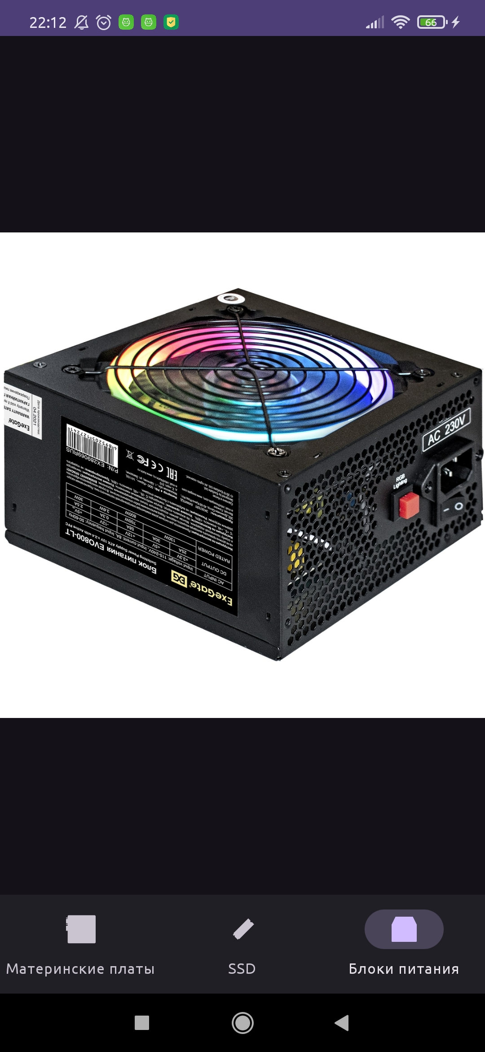Рисунок 17 — фрагмента блоков питания.

# Вывод

В данной работе мы познакомились с разными типами навигаций.

# Ссылка на репозиторий: [репозиторий](https://github.com/dimachu/mobileDevelopment/tree/master)